银屑病医案一则
患者：任**，女，34岁，
初诊：2025-01-02
主诉：全身反复鳞屑性红斑、丘疹伴瘙痒数年，加重2月。
病史：13年前无明显诱因下出现全身（下肢为主）反复鳞屑性红斑、丘疹伴瘙痒。2024年11月加重（爆发），遂多次就诊于多家医院皮肤科，治疗后稍好转，反复发作，伴有加重。就诊我科，刻诊：患者神清，精神可，全身泛发大小不等丘疹、红斑，部分融合呈片，红斑上覆有少量鳞屑，瘙痒明显，无明显渗出。食纳可，大便1-2日一解，稍偏干，小便可。睡眠可，不能耐受生冷，饮冷后易腹胀。无明显怕冷怕热，偶有感冒。感冒以咽痛为多。月经正常。舌暗红，少苔，舌中有裂纹，脉细滑。
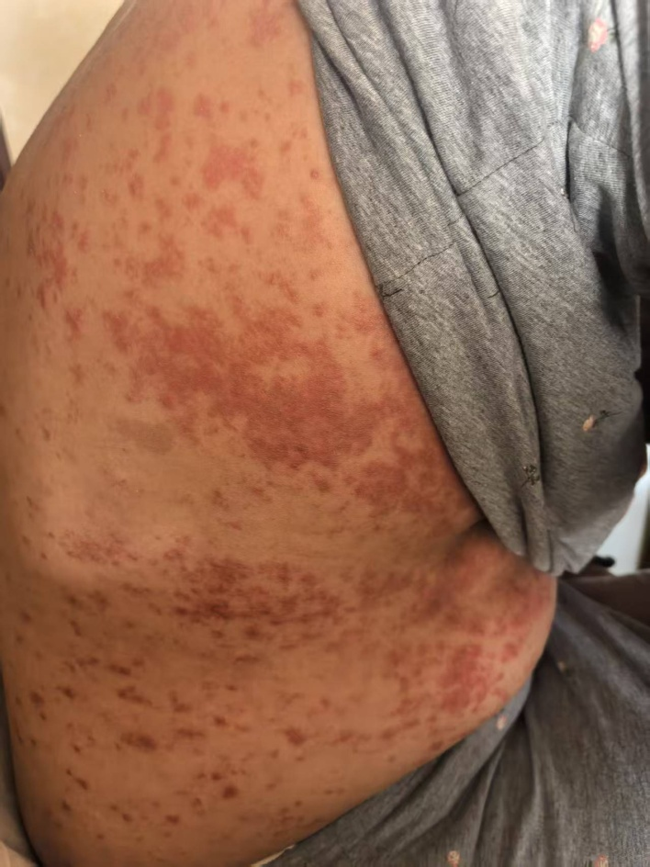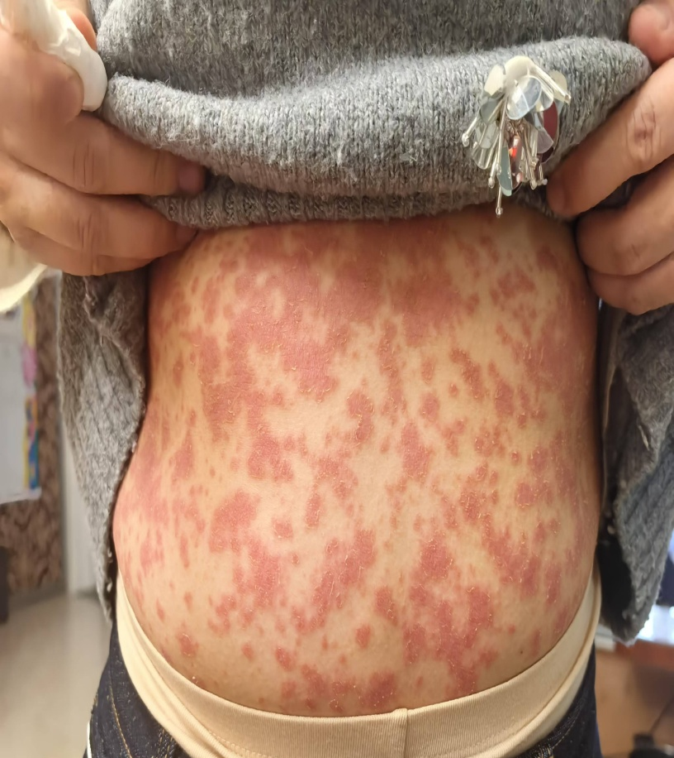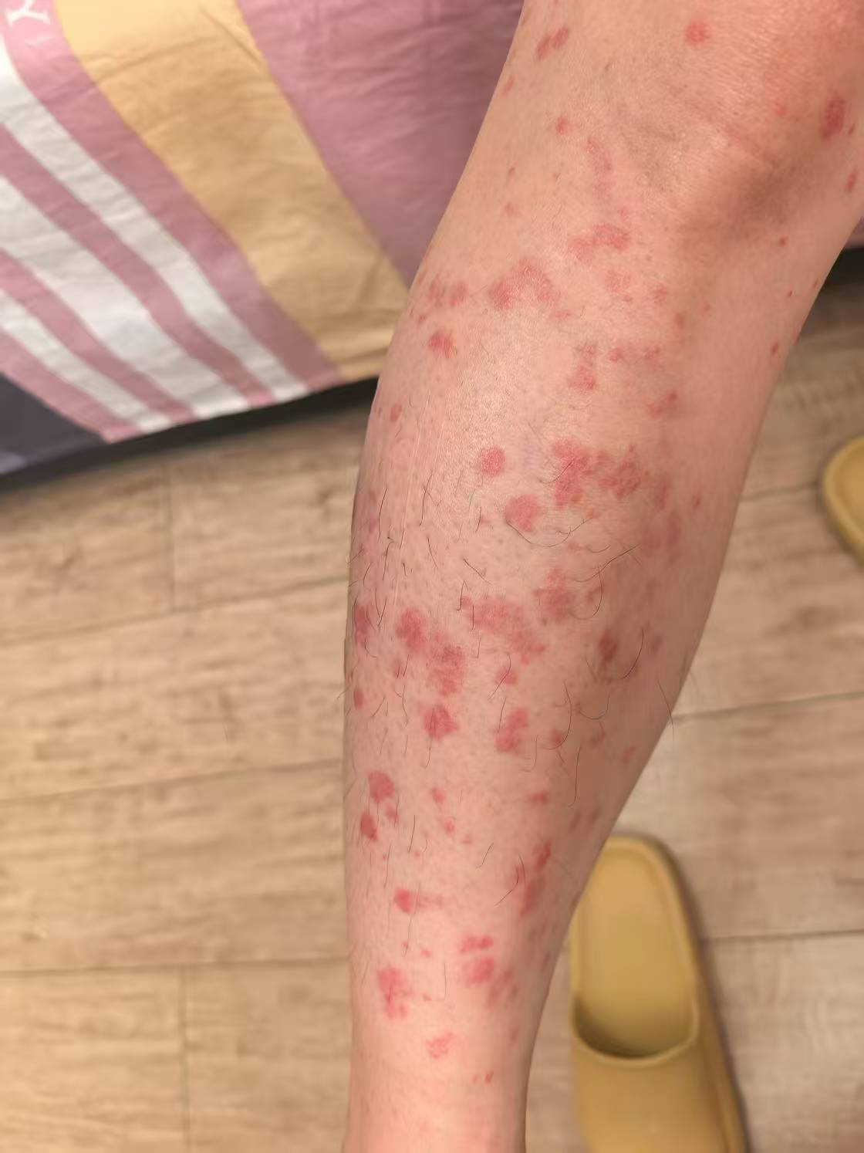

既往史：无特殊
诊断：西医诊断：1.银屑病，斑块状，
中医诊断：白疕 三阴病
处方：熟地升麻知母汤合三焦气方加减
熟地60g 升麻15g 知母15g 生白术60g
生甘草30g 炙甘草30g 桂枝10g 赤芍30g
山萸肉30g 生地30g 当归20g 附子15g
白藓皮20g 蝉衣6g 丹皮10g 酒大黄5g
乌梅15g 茯苓20g 泽泻15g 麻黄5g
细辛6g 紫草10g 鲜生姜20g 大枣7枚
炮姜15g
6付。
用法：每3日1剂，每剂加2000ml水，文火煮1小时，浓缩煮取600ml，分3日，每日2次服。
逐症分析，由博返约
1.患者确诊银屑病13年，反复发作，考虑三阴本气内匮，体内土中深伏寒热之邪；目前全身泛发大小不等丘疹、红斑，部分融合呈片，瘙痒明显，土虚土不载木，厥阴中化太过为火并发生了阳明热化。
2. 不能耐受生冷，饮冷后易腹胀，属元阳不足。
3、大便1-2日一解，稍偏干，舌暗红，少苔，舌中有裂纹，脉细滑。提示元阳不足，阴分受损，南方郁热。
4.感冒咽痛，属厥阴下陷后中化太过化火壅阻南方。
综上所述，病机为三阴本气不足，火热燥邪内盛，故予熟地升麻知母汤合三焦气方加减。以恢复四季五方一气周行之规律：阖厥阴开太阳、阳明阖坎水足。肾水不足，无形之湿、火薫蒸于上，但其根本源于太阴，故选用既可升提中气又可升散火邪之升麻；水道气道的异常，依《素问·灵兰秘典论篇第八》：“三焦者，决渎之官，水道出焉。”以及《难经·六十六难》：“三焦者，原气之别使也”，用五苓散对治湿热气结，桂枝、赤芍对药针对的是厥阴中气营卫血脉之寒热虚实；立足阖厥阴开太阳的具体药物为：乌梅麻黄桂枝赤芍；立足太阴太阳同主开的具体药物为：升麻桂枝麻黄。
复诊：2025-1-20
服药后红斑色变浅，鳞屑变少，皮疹数量减少，仍瘙痒，嘱继续服药。
上方加银花15g连翘15g，再取6剂，煎服法同前。
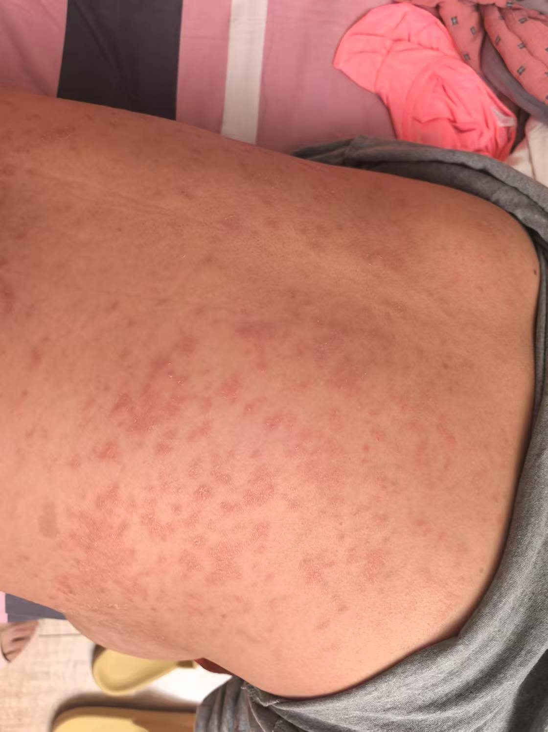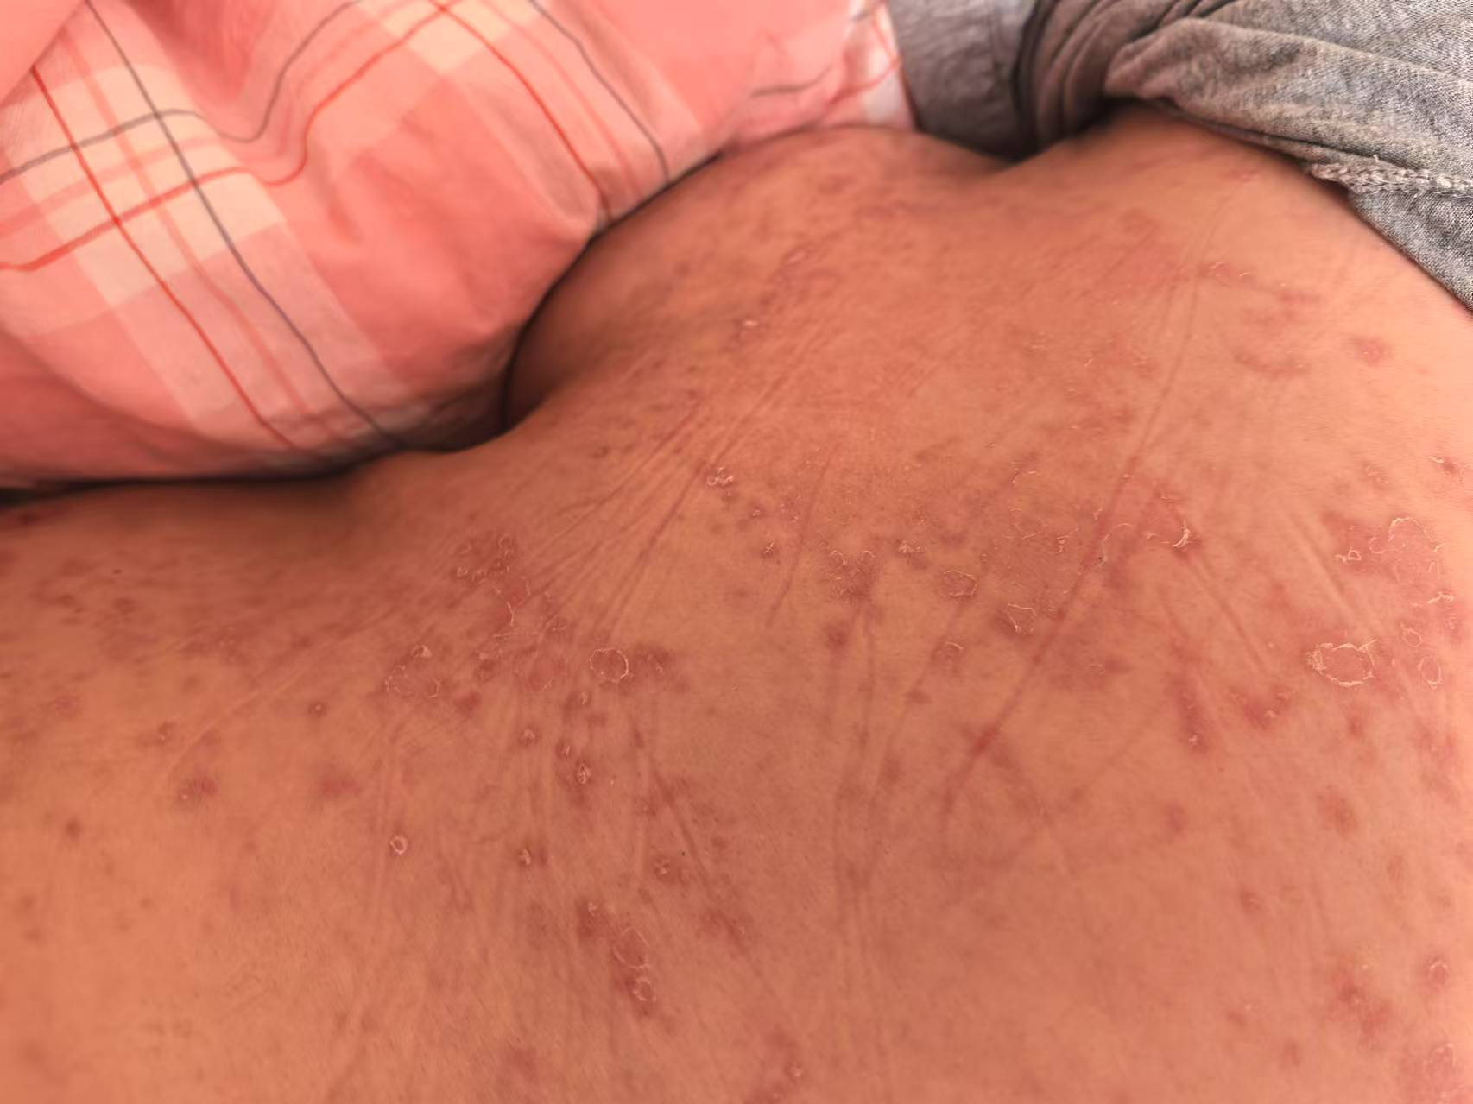
三诊：2025-2-6
服药期间症状时轻时重，工作繁忙，心情焦躁，近几日症状反复，皮疹较前颜色加深，鳞屑增多，尤其瘙痒难忍。
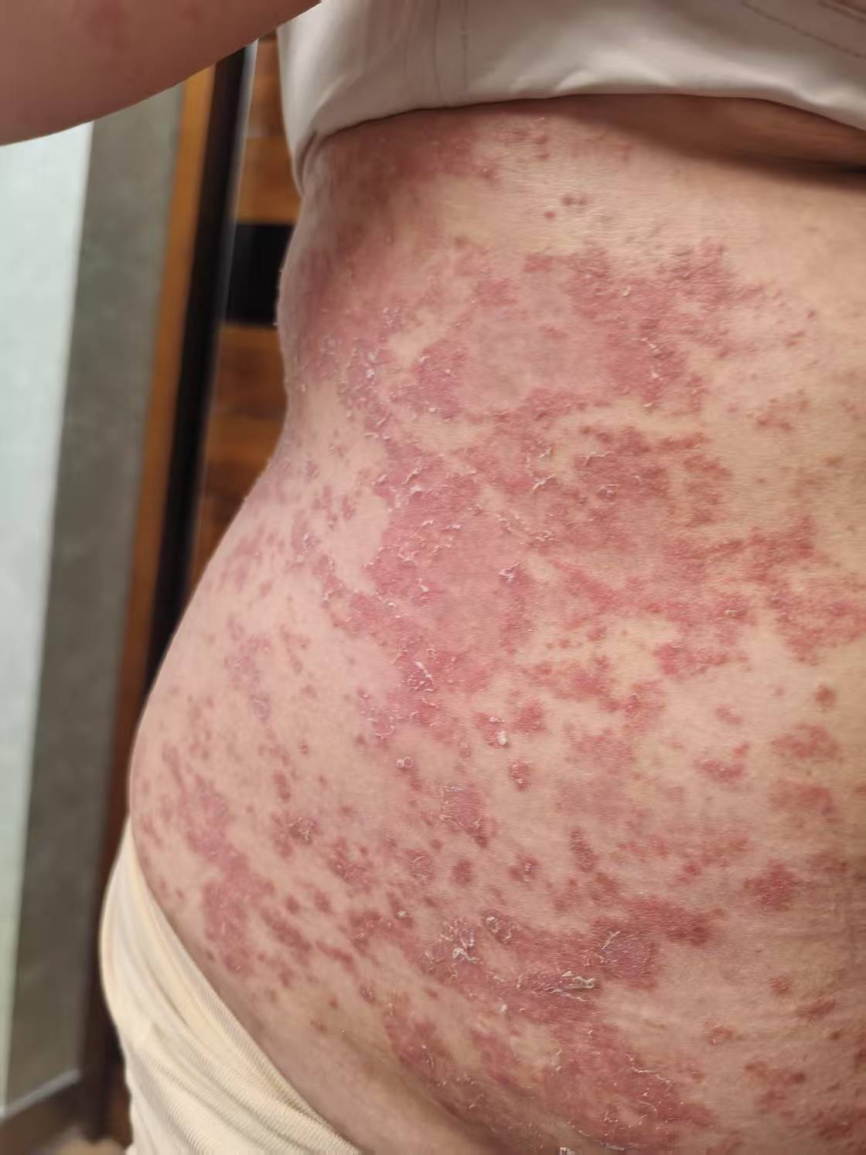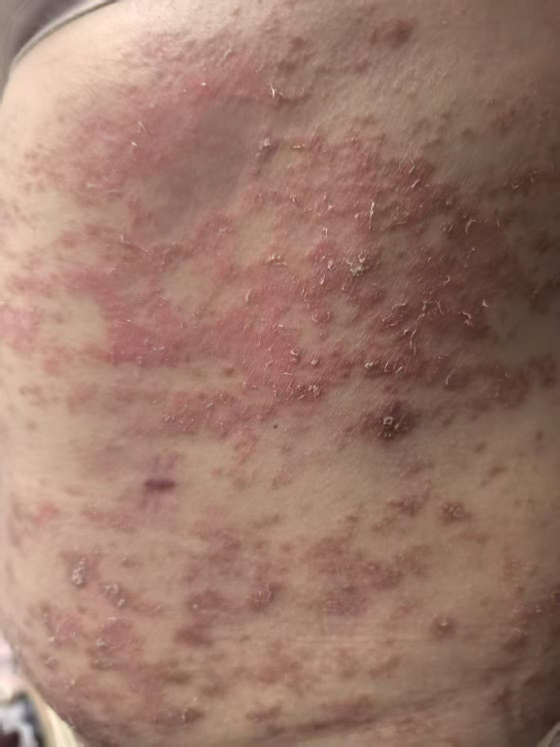
处方：乌蛇荣皮汤加味
桃仁10g 红花10g 生地30g 赤芍30g
当归30g 川芎10g 桂枝15g 生姜10片
炙甘草30g 大枣10枚 何首乌30g 蒺藜30g
紫草10g 牡丹皮10g 白鲜皮30g 乌梢蛇（研末冲服）30g
防风15g 麻黄5g 细辛6g 黑顺片15g
6付。
用法：每3日1剂，每剂加2000ml水，一直文火煮1小时，浓缩煮取600ml，分3日，每日2次服。
外用地肤子120g，土茯苓60g，用大锅煮水，取2000ml煎药，冲洗全身。
上方为主化裁，同时配合针刺治疗，经治一月余而痊愈。
